 ESTADO DE SANTA CATARINA

SECRETARIA DE ESTADO DA SAÚDE

DIRETORIA DA MATERNIDADE DARCY VARGAS

 ESTADO DE SANTA CATARINA



SECRETARIA DE ESTADO DA SAÚDE

DIRETORIA DA MATERNIDADE DARCY VARGAS

Edital de Proclamação dos resultados das eleições para a Comissão de Ética de Enfermagem (CEEn) das Instituições de Saúde

A Direção/Gerência de Enfermagem ou Órgão Equivalente da Maternidade Darcy Vargas do município de Joinville/SC, segundo o que consta no Regimento Interno da CEEn desta Instituição, comunica a todos profissionais de Enfermagem o resultado das eleições, realizadas nos dias 29, 30 e 31 de janeiro de 2019, das 11 às 13h e das 18 às 20h, encaminhado pela Comissão Eleitoral a esta Chefia. Estão relacionados a seguir: 1 - O total de eleitores por nível profissional. 2 - O nome dos candidatos eleitos por nível profissional, acompanhado de seu número de inscrição no Coren/SC, bem como o número de votos nulos e/ou em branco. 3 - O nome dos profissionais que irão compor a CEEn (membros efetivos e suplentes) por terem obtido o maior número de votos.

1. Candidatos eleitos por nível profissional:

1.1 Enfermeiros(as)

Total de Enfermeiros(as) eleitores:

|  |  |  |
| --- | --- | --- |
| **Nome dos eleitos** | **Coren/SC** | **Nº de votos** |
| 01. Carla Gisele Vaichulonis | 116163 | 16 |
| 02. Heliana Martinhago | 100221 | 26 |
| Votos nulos |  | 0 |
| Votos em branco |  | 4 |
| Total de votos válidos |  | 46 |

1.2 Técnicos(as) de Enfermagem

Total de Técnicos(as) de Enfermagem eleitores:

|  |  |  |
| --- | --- | --- |
| **Nome dos eleitos** | **Coren/SC** | **Nº de votos** |
| 01. Alessandra Coelho Santana | 842763 | 18 |
| 02. Fabiana Cristina Moraes | 86888 | 15 |
| 03. Joelma Henrique Burg | 715533 | 27 |
| 04. Luciene Gomes Pimenta Cabral | 337146 | 74 |
| 05. Priscila Gonçalves Favaro Ribeiro | 0751650 | 14 |
| Votos nulos |  | 1 |
| Votos em branco |  | 18 |
| Total de votos válidos |  | 167 |

1.3 Auxiliares de Enfermagem

Total de Auxiliares de Enfermagem eleitores:

|  |  |  |
| --- | --- | --- |
| **Nome dos eleitos** | **Coren/SC** | **Nº de votos** |
| Geovana Gonçalves Baldoino | 360707 | 09 |
| 02. Patricia Corrêa | 450047 | 06 |
| 03. Ronize Mara Peres Eger | 612420 | 06 |
| 04. Rosinete Alves de Lima | 163610 | 10 |
| Votos nulos |  | 0 |
| Votos em branco |  | 04 |
| Total de votos válidos |  | 35 |

2. Membros da Comissão de Ética

2.1 Membros efetivos

|  |  |
| --- | --- |
| **Nomes** | **Coren/SC** |
| Heliana Martinhago - 100221 | |
| Luciene Gomes Pimenta Cabral - 337146 | |
| Rosinete Alves de Lima - 163610 | |

2. Membros Suplentes

2.1 Membros efetivos

|  |  |
| --- | --- |
| **Nomes** | **Coren/SC** |
| Carla Gisele Vaichulonis - 116163 | |
| Joelma Henrique Burg - 715533 | |
| Geovana Gonçalves Baldoino - 360707 | |

01 de fevereiro de 2019.

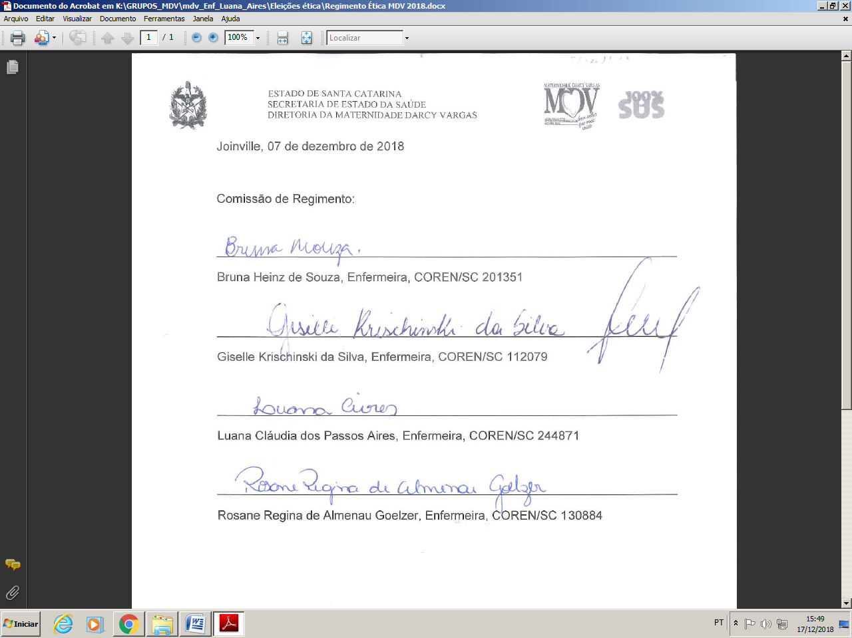

ROSANE REGINA DE ALMENAU GOELZER

COREN-SC 130884